День соседа удался!

В России День соседа отмечается в последнее воскресение мая, но почему бы не собраться вместе в другой день?
Ведь самое главное в любом празднике не дата, а атмосфера тепла, взаимоуважения и хорошее настроение.
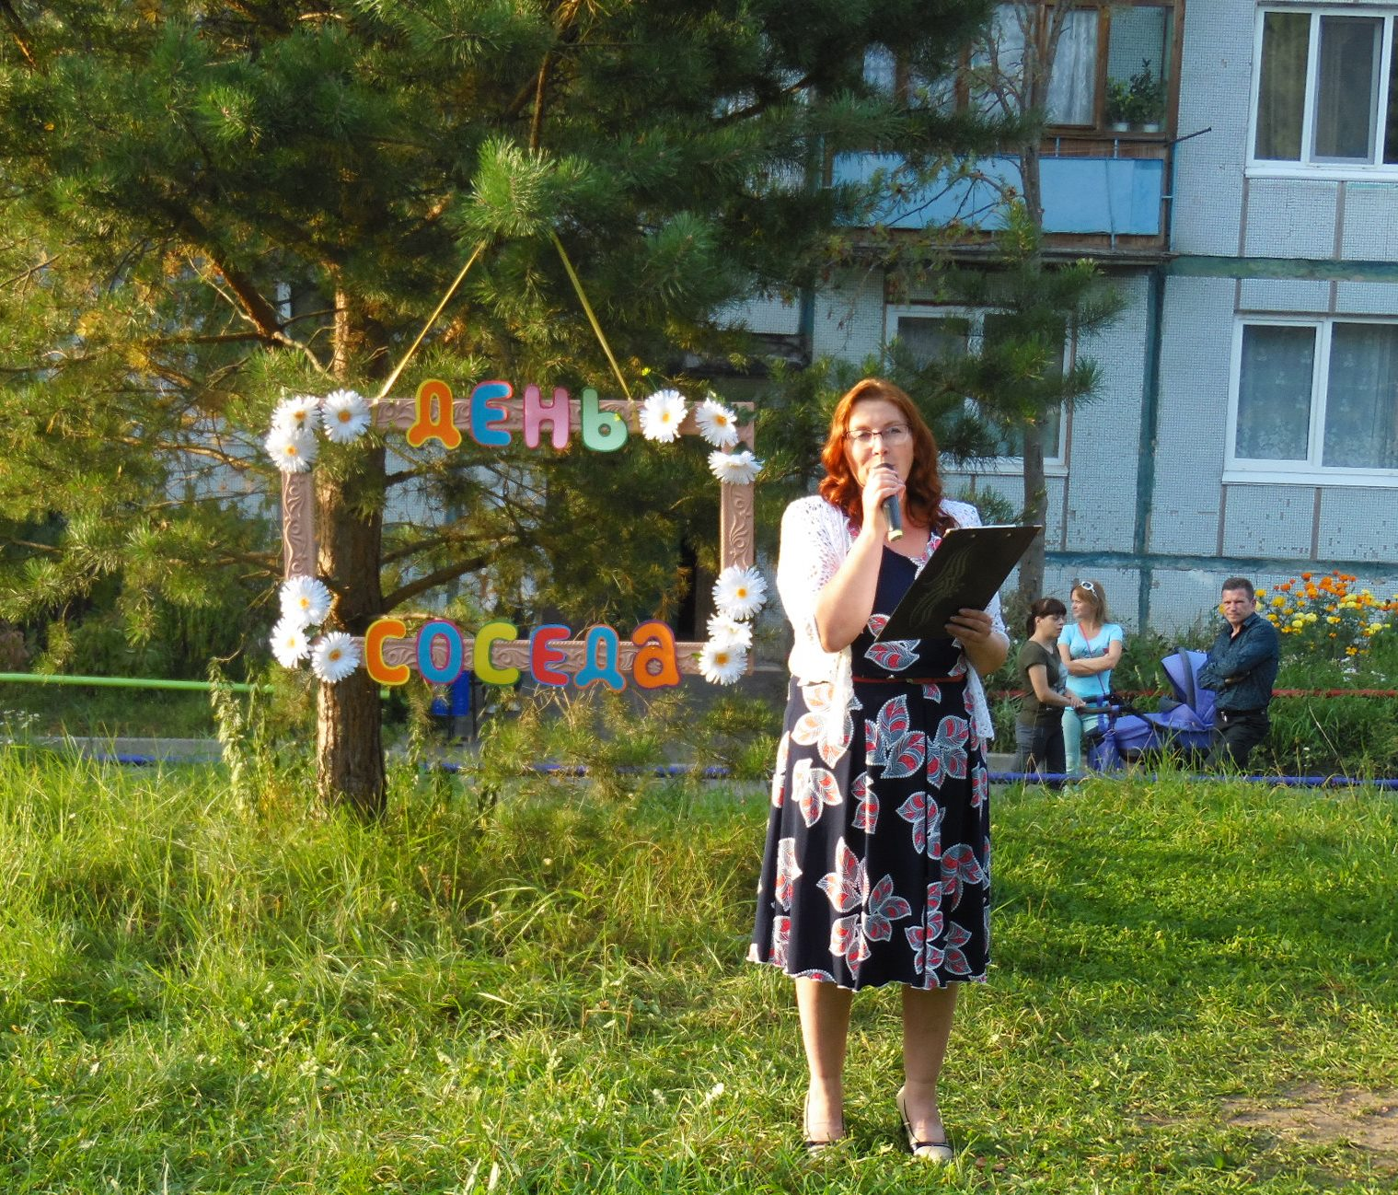

День соседа – прекрасный способ не только приятно отдохнуть на свежем воздухе, провести время со своими семьями в уютном дворе, повеселиться вместе с детьми, но и пообщаться с соседями.

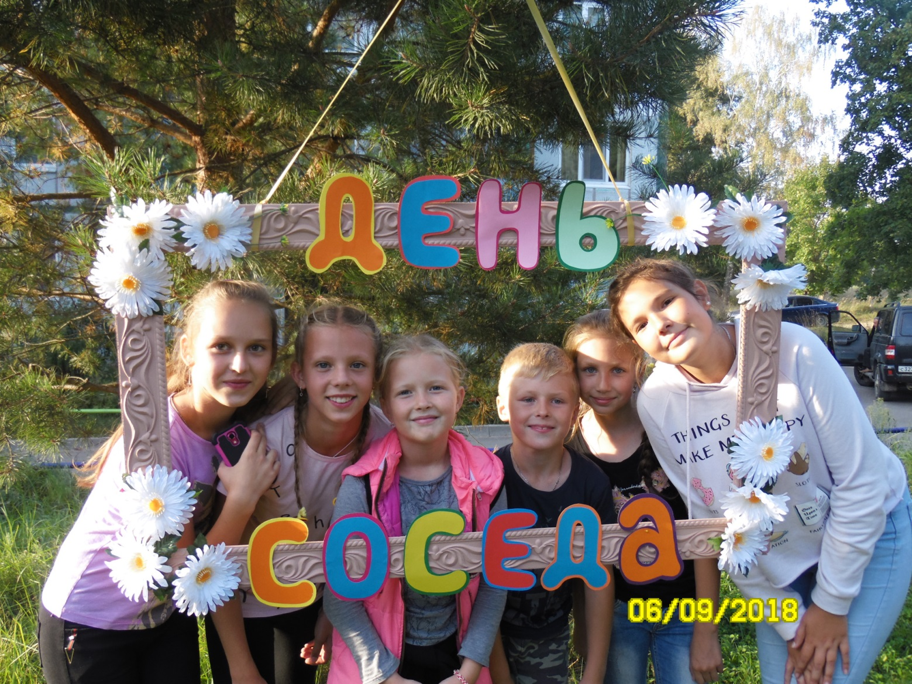

Мероприятие прошло во дворе нескольких многоквартирных домов по улице ДОС в г. Дорогобуже.
Этот двор – большая и дружная семья!
Сплочение и единение среди соседей и, конечно же, радость и улыбка на лицах детей подтвердили это в один из теплых сентябрьских вечеров.
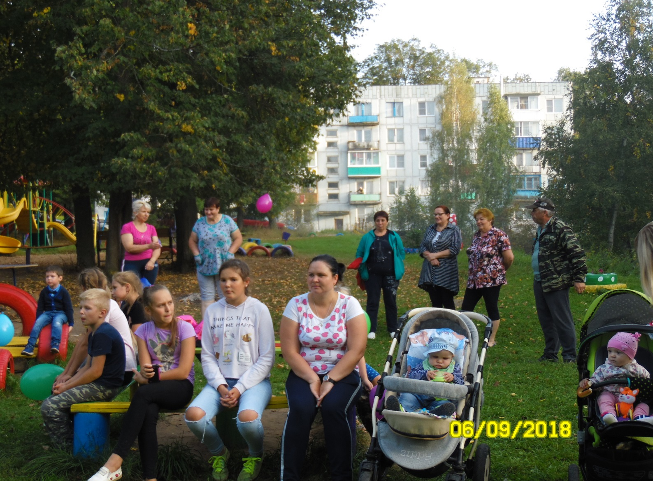

По окончании рабочего дня двор превратился в яркую, праздничную площадку.
Хорошее настроение взрослым и детям подарили Комитет по образованию МО «Дорогобужский район» и Районный дом культуры.

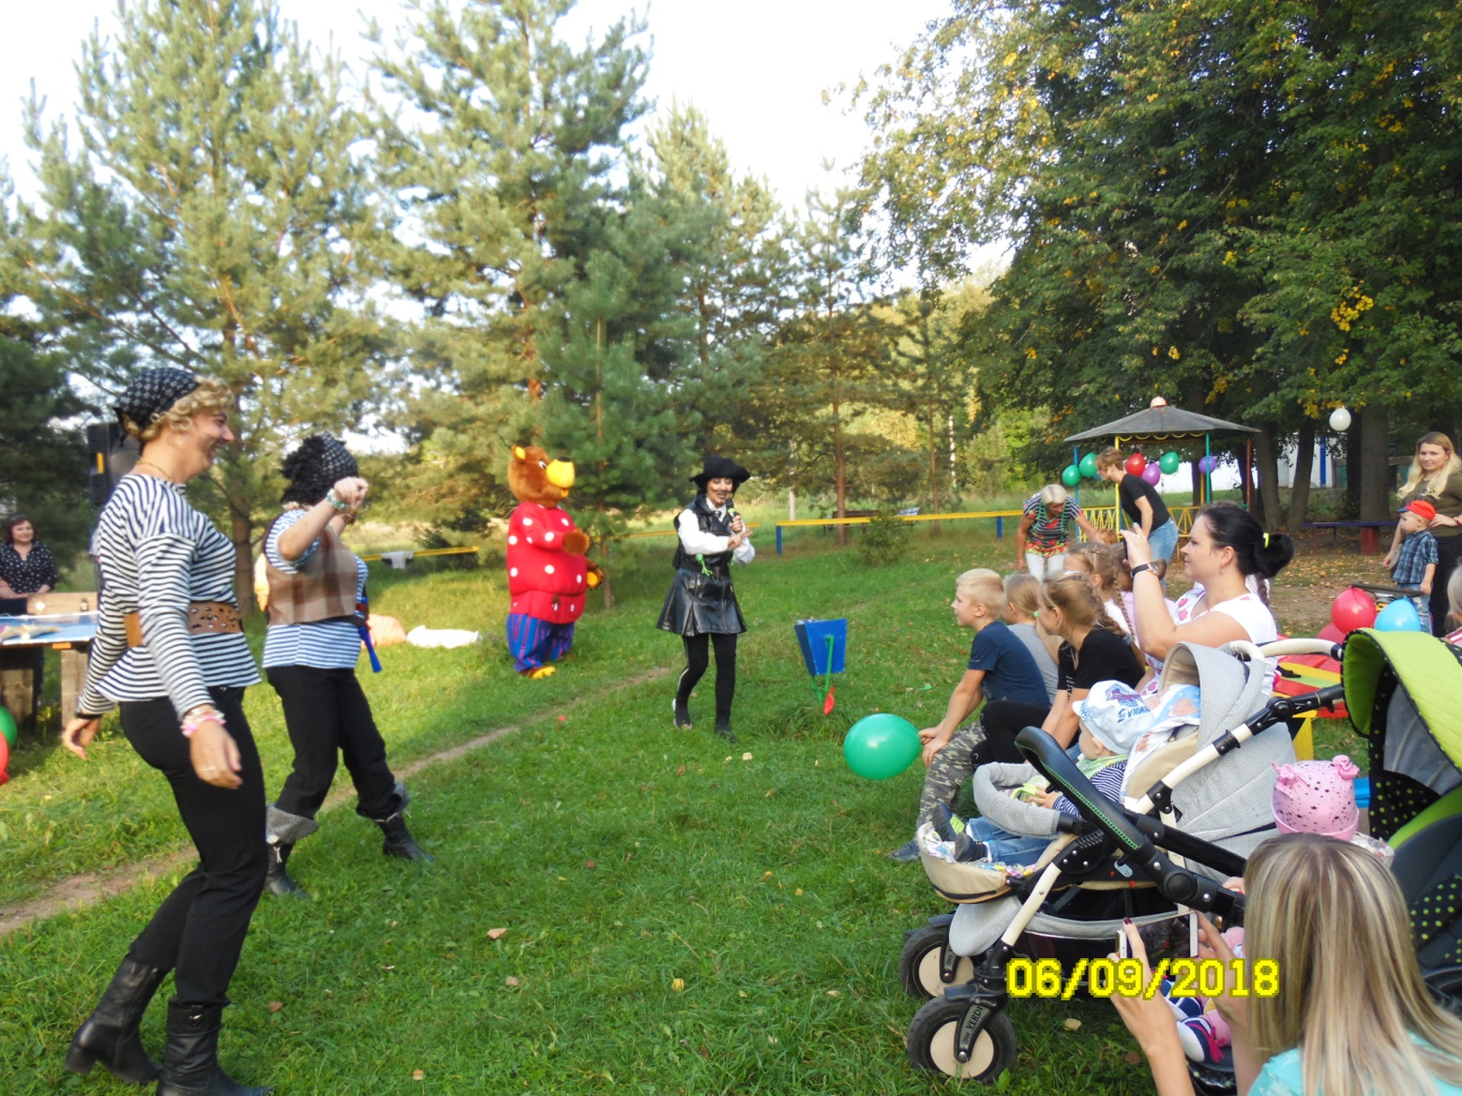

Замечательную развлекательную программу для жителей подготовили аниматоры СРЦН «Родник».
И взрослые не остались в стороне, мамы и бабушки сначала просто пританцовывали под ритмичную музыку, а затем играли и веселились вместе с детьми.
Активным участникам праздника были вручены сладкие призы и подарки.

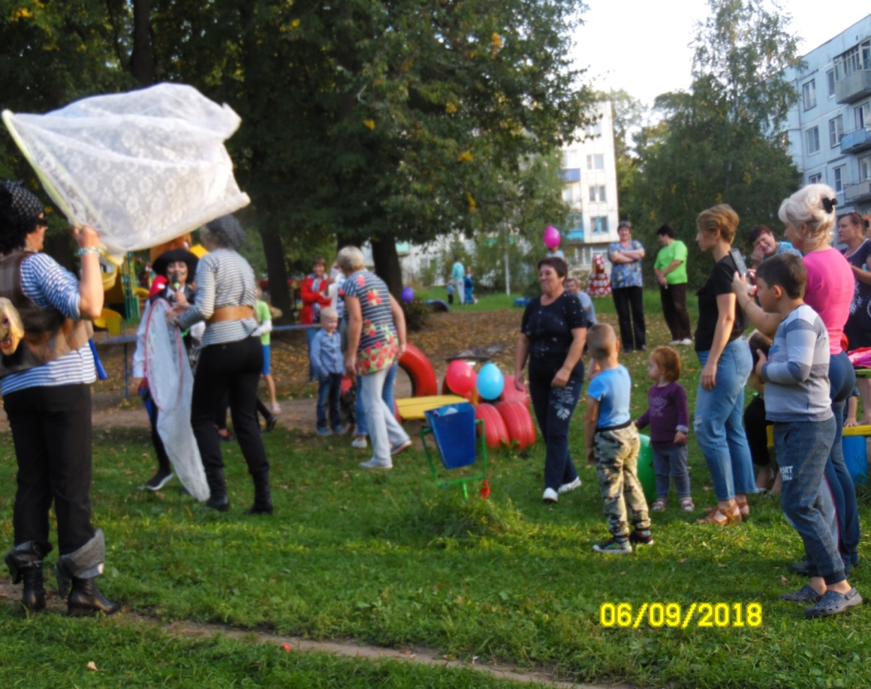

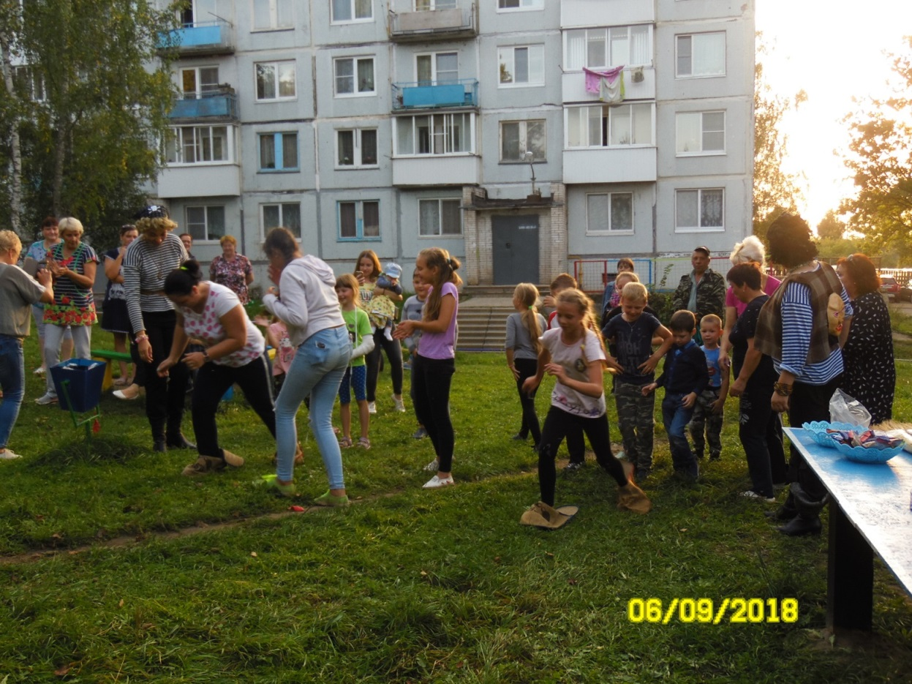

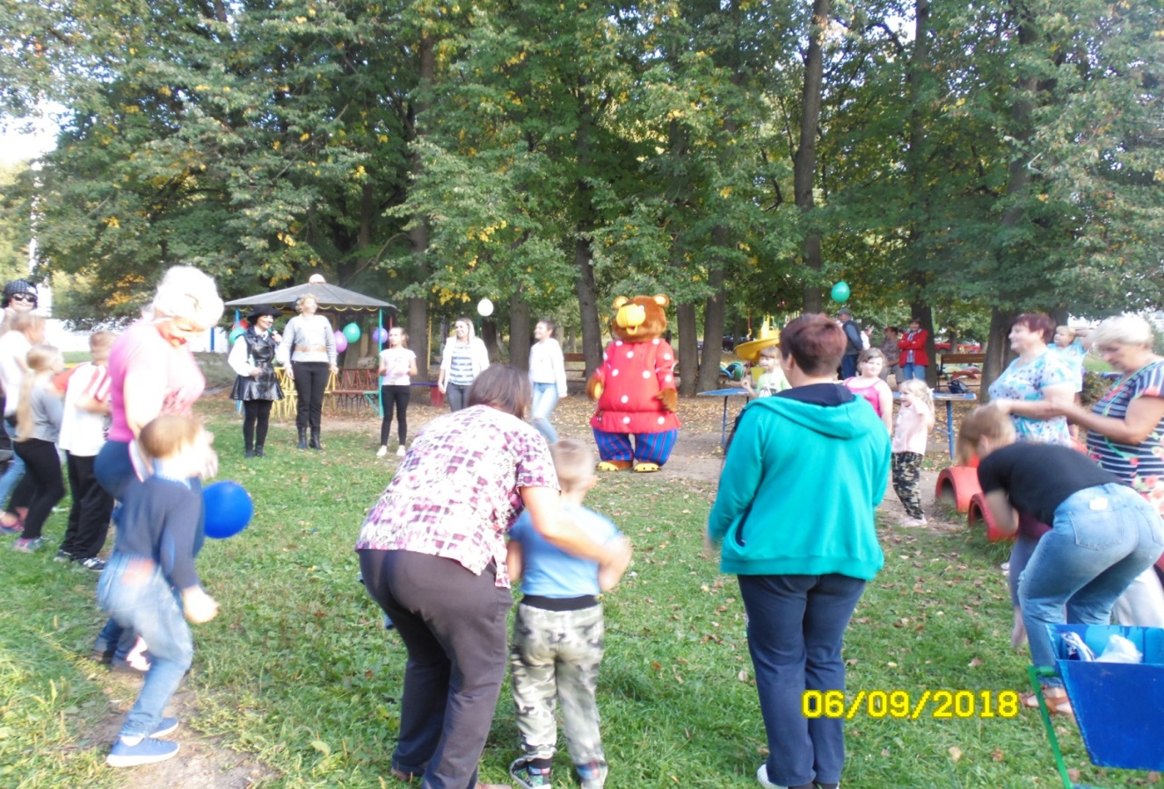

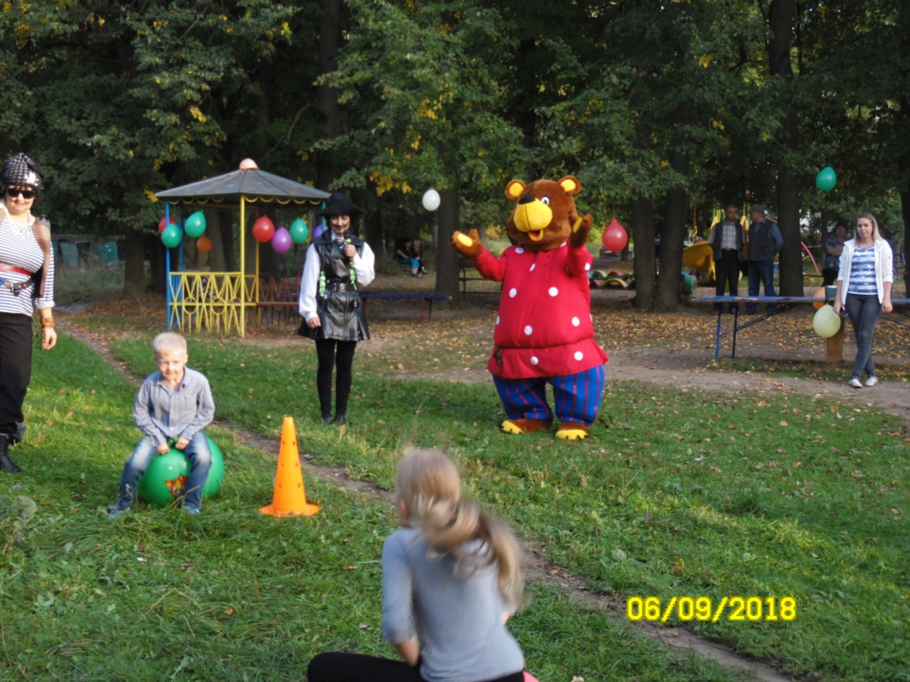
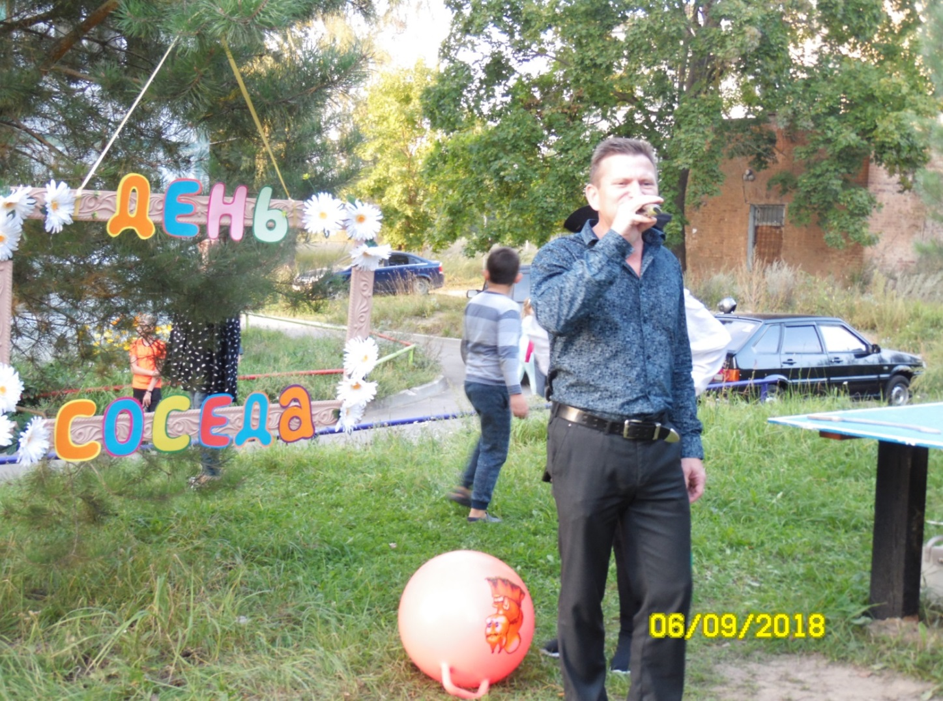

В завершение праздника прозвучала песня «На соседней улице» в исполнении Сергея Святченко.
Собравшиеся с удовольствием подпевали, танцевали и восторженно аплодировали известному в нашем районе исполнителю.

.
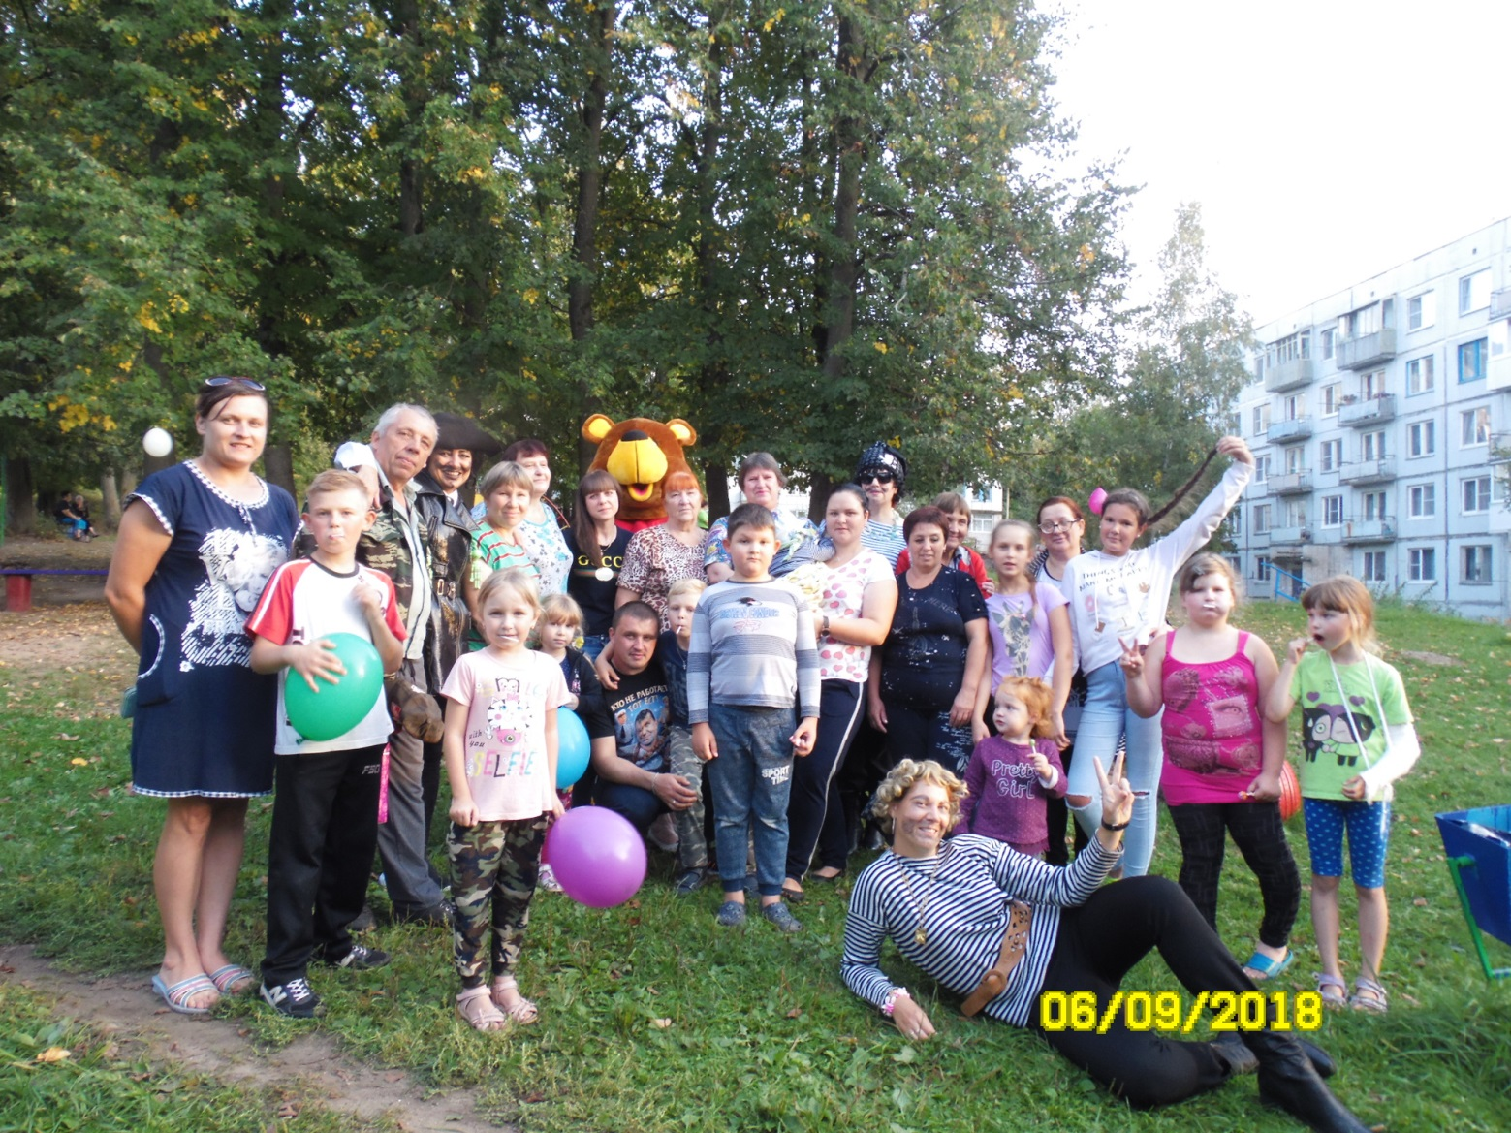

Весело и дружно прошел День соседа в нашем городе.
Жители искренне благодарили организаторов за такой замечательный праздник.
Надеемся, что проведение дворовых праздников станет доброй традицией для нашего города.

